II. 6 Provozní materiály- paliva, maziva
Jsou nezbytné pro vlastní chod strojů. Palivo je zdrojem energie, mazivo zajišťuje minimalizaci vlivu tření mezi funkčními dvojicemi součástí stroje.

II. 6. 1 Paliva
zdroj tepelné energie
tradiční zdroje – ropa, uhlí (omezené přírodní zásoby)
obnovitelné zdroje- netradiční – sluneční energie, větrná, odpadní teplo, biomasa,…

Charakteristické parametry paliva:
- výhřevnost = množství tepla uvolněné spálením 1kg nebo 1m³ paliva černé uhlí 24-32 tis kJ/kg
benzin 41 tis kJ/kg
dřevo 12 tis kJ/kg
propan – butan 48 tis kJ/m³
- bod vzplanutí – nejnižší teplota, při níž dojde k vznícení páry kapalného paliva
- oktanové číslo – vyjadřuje odolnost benzinu proti detonacím, tj.prudkému spalování
- cetanové číslo – vyjadřuje schopnost vzplanutí nafty

Tuhá paliva – mají význam pro spalování ve stacionárních zařízeních
dřevo, hnědé uhlí, černé uhlí, koks, biomasa – rychle rostoucí dřeviny, štěpky, obilí,...

Kapalná paliva – využívané v mobilních strojích

benzin – ropné palivo pro zážehové motory
druhy – automobilový motorový - zákl. parametr je oktanové číslo (např. BA 95)
nesou i komerční název (např.natural)
- letecký – má nízké oktanové číslo
- technický – používaný jako odmašťovací prostředek

nafta – ropné palivo pro vznětové motory,
základní parametr je bod tuhnutí (např. NM 5 …. použitelná do minus 5ºC)

bioetanol – varianta k benzinu vyrobená z obilovin, cukrové řepy nebo cukrové třtiny

bionafta – varianta ropné naftě, vyrobená z řepkového oleje (MEŘO), tj. z řepky, tedy z obnovitelného zdroje
- při úniku do půdy se chová ekologicky – neprosakuje do spodních vod, ale je absorbována ve vrchní vrstvě půdy, kde se rozkládá působením přirozených půdních mikroorganizmů

OBR. 1

- jako palivo má však řadu velkých nedostatků!!!
- má širší destilační rozmezí a proto ve spalovacím prostoru část paliva neshoří a stéká ze stěn válců do olejové vany motoru, kde způsobuje ředění a degradaci motorového oleje. To lze řešit polovičním intervalem výměny oleje nebo použitím speciálního motorového oleje
- je agresivní na pryž, proto je nutné používat v palivové soustavě speciální těsnící materiály
- nižší výhřevnost a nedokonalé spalování způsobuje snížení výkonu motoru zhruba o 10 -20%
- způsobuje tvorbu „rosolovitých“ kalů v palivovém systému a následné ztrátě funkčnosti vstřikování
- má vyšší obsah oxidu uhličitého ve spalinách

PROTO se pod označením směsná nafta používala řepková smíchaná s ropnou naftou v poměru 70% ropná nafta + 30% řepková nafta, kdy jsou ještě nevýhody bionafty v palivu výrazně potlačeny.
V současnosti (od prosince 2009) je na čerpacích stanicích v komerční naftě maximální povolený obsah bionafty 7%.
Podobně je tomu i u benzinu, kde obsah bioetanolu musí činit nejvýše 5%.

topné oleje – ropné produkty využívané ve stabilních kotlech

Plynná paliva
zemní plyn- z podzemních ložisek ropy
propan-butan – získává se z ropy, využití v přenosných tlakových lahvích, v domácnosti
bioplyn- produkt kvašení organických látek = obnovitelný zdroj
LPG – plynné palivo do zážehových motorů
CNG - je zemní plyn stlačen na velmi vysoký tlak. Právě díky tomu je bezpečnosti vozů CNG věnována výjimečná pozornost. Výsledkem je reálně vyšší bezpečnost provozu těchto automobilů ve srovnání s automobily na benzin či LPG.

Kontrolní otázky:
1) Uveďte nejčastěji používaná pevná, kapalná a plynná paliva používaná v zemědělství.
2) Čím se odlišují používané automobilové benzíny?
3) Čím se odlišují používané druhy motorové nafty?
4) Uveďte odlišné vlastnosti MEŘO (řepková – ekologická nafta) oproti ropné naftě.

II. 6. 2 Maziva
plní zejména funkci: - snižování tření funkčních ploch (šetří energii a zmenšuje opotřebení)
- chlazení funkčních ploch
- odvod otěru
- ochrana proti korozi

Druhy maziv
a) dle původu – rostlinná (oleje řepkové, lněné, slunečnicové,…)
- živočišná (lůj, rybí tuk,…)
- minerální (ropná)
- syntetická („uměle“ vyrobená)
b) dle skupenství - kapalná (mazací oleje)
- plastická (mazací tuky)
- tuhá

II. 6.2.1 Mazací oleje
Podstatou mazacích olejů je základový olej a zušlechťující přísady.
Základový olej je nejčastěji – minerální (vyrobený z ropy)
- syntetický ( vyrobený „uměle“ na „míru“ podmínkám)
- polysyntetický
Zušlechťující přísady (aditiva) dodávají oleji specifické vlastnosti.

Motorové oleje
používají se do spalovacích motorů a musí kromě mazacích vlastností splňovat také vysokou odolnost proti tepelnému namáhání. V současnosti se používají aditivované detergentní oleje, které obsahují přísady proti oxidaci oleje, ochranu proti korozi, rozpouštějící usazeniny a neutralizující chemicky kyselé látky – důsledky spalování paliva a vysoké teploty oleje. Kvalitativní parametry olejů jsou dány v klasifikaci dle SAE.
Ta je tvořena značkou např.SAE 10W-30
kde 10W je údaj o viskozitě zastudena
30 je údaj o viskozitě zatepla

Převodové oleje
mají za úkol mazání převodů stroje, mají vlastnosti podobné motorovým, neodolávají však vysokým teplotám.

Ekologická maziva jsou maziva, která při úniku nepoškozují životní prostředí

II. 6. 2. 2 Plastická maziva
Používají se pro nízké vzájemné rychlosti a velká zatížení, často v prašném prostředí.
Skládají se ze směsi minerálních, organických olejů a tuků s mýdly a z malého množství vody. Dělí se do konzistenčních řad a vyrábějí se pro širokou škálu využití.

II. 6. 2. 3 Tuhá maziva
Grafit – pro výrobu ložisek pracujících o vysoké teplotě nebo jako přísada do mazacích tuků a olejů.
Molyka – odolává tlakům, používá se při lisování plechů jako prášek
Mastek – používá se jako prášek pro snižování tření mezi duší a pláštěm pneumatiky

II. 6. 2. 4 Ostatní provozní materiály (hmoty)
- brzdová kapalina – základní parametr je bod varu, pohlcuje vodu (vzdušnou vlhkost), která ji znehodnocuje!!!
- nemrznoucí směs v chladících systémech motorů
- ochranné a konzervační látky – mají chránit proti korozi v době mimo sezonu – laky, oleje, tuky,…
- chladící směsi – v uzavřených chladících okruzích (lednice, klimatizace,…)
- kapaliny do ostřikovačů skel

Základní bezpečnostní pravidla pro skladování a manipulaci s palivy, mazivy a jinými hořlavinami
Paliva a maziva představují ekologické nebezpečí a jsou hořlavá. Nárůst teploty vyvolá tvorbu par, které se snadno vznítí a mohou se chovat i výbušně.

Základní zásady manipulace a uskladnění:
- skladování pouze v originálních obalech
- podlaha skladů nepropustná a nehořlavá, sespádovaná do sběrné jímky odpovídající kapacity
- sklad dobře větratelný
- objekt skladu opatřen bleskosvody
- okna opatřena sklem s drátěnou vložkou
- sklad se nesmí vytápět provizorním zařízením
- ve skladu a vně se do 10m nesmí kouřit a rozdělávat oheň
- sudy ukládat zátkami nahoru, zajistit proti pohybu
- sudy plnit jen do 95% objemu
- únikové a spojovací cesty musí být volné
- hořlavé látky se nesmí nechávat v otevřených nádobách
- k otevírání sudů používat jen nejiskřící nástroje (bronzové klíče)

Kontrolní otázky:
1) Jaké funkce plní mazivo?
2) Z čeho se skládá mazací olej?
3) Co je základový olej a jaké druhy se používají?
4) Jaké zušlechťující přísady obsahuje motorový olej?
5) Vysvětlete údaje v označení oleje dle SAE.
6) V jakých pracovních podmínkách se používají plastická maziva?
7) Vyjmenujte a charakterizujte použití dalších provozních hmot.
8) Uveďte zásady pro skladování a manipulace s palivy a mazivy.

II. 7 Koroze kovů, ochrana proti korozi

Koroze je nežádoucí a trvalé znehodnocení kovů a jejich slitin vyvolané působením materiálu a korozního prostředí.
Korodují všechny druhy materiálů, nejvýznamnější pro strojnictví je však koroze oceli.
odhad: ve světě podlehne korozi asi 1/3 vyrobené oceli a 1/6 neželezných kovů
PROTO ochrana materiálů má velký význam.

Druhy koroze:
- podle mechanizmů korozivních dějů
- chemická – přímé znehodnocení prostředím
- elektrochemická – dochází k ní v elektricky vodivém prostředí

- podle vzhledu koroze
- rovnoměrná
- nerovnoměrná
- bodová
- laminární

- podle prostředí
- atmosférická
- biologická
- půdní

Ochrana proti korozi
Pro efektivní ochranu materiálů lze využít:
- účelné chemické složení součástí ohrožených korozí
zejména použití antivirových(nerezavějících) ocelí, neželezných kovů, plastů
- ovlivnění prostředí, ve kterém je součást provozována
hlavně u topných systémů- přidávají se inhibitory (zpomalovače) koroze,
používání olejových mazacích náplní, které současně chrání proti korozi
- elektrochemická metoda ochrany
používá se u stabilních ocelových rámů(konstrukcí), např. u mostů,
záporná polarita je napojena na konstrukci – katoda = nerozpouštěná elektroda
- konstrukční opatření
spočívají hlavně v zabránění kontaktu dvou kovů podporujících rozvoj koroze
např. NE: Al + Cu Al + mosaz
- ochranné povlaky na povrchu součástí, je nejrozšířenější

Běžná ochrana zemědělských strojů a nářadí proti korozi má tři hlavní úrovně:
- krátkodobá ochrana – konzervační povlaky
- ochranné nátěry – barvy, nástřiky plastů, smalty
- nanášení kovových povlaků
  - chromování, pomědění, poniklování, zinkování povrchu.

Kontrolní otázky:
1) Co je koroze?
2) Uveďte základní způsoby ochrany materiálů proti korozi.
3) Vysvětlete tři úrovně běžné ochrany zemědělských strojů a nářadí proti korozi.
III. Čtení výkresů

Zobrazení součástí na výkrese
Součásti se zobrazují v pravoúhlém promítání, v tolika pohledech, kolik je nutné k jednoznačnému určení tvaru a rozměrů součásti. Pro zjednodušení znázornění se využívá částečných nebo úplných pohledů či řezů. technické výkresy se popisují písmeny velké abecedy a arabskými číslicemi. Výkresy se vyhotovují na kreslící listy, s předepsanou úpravou. Součásti se kreslí v měřítku 1:1 nebo v měřítku zvětšení či zmenšení. Slovní údaje o výkresu a součásti se uvádějí v popisovém poli. Umístění popisového pole na výkresech je vždy v pravém dolním rohu kreslící plochy.

Užití čar
Čáry na výkrese mají různý význam a proto se liší tloušťkou a provedením.

Základní typ čáry | Tloušťka čáry | Užití a označení čáry
souvislá | tlustá | Viditelné obrysy a hrany
 | tenká | Neurčité hrany, pomocné a kótovací čáry, materiál v řezu,
Souvislá od ruky | tenká | Přerušení obrazů, ohraničení místních řezů,
Souvislá se zlomy | tenká | Přerušení obrazů
čárkovaná | tlustá/tenká | Zakryté obrysy a hrany
čerchovaná | tlustá | Vyznačení vymezených částí obrysů anebo ploch
 | tenká | Osy rotace,osy souměrnosti a stopy rovin souměrnosti, trajektorie, stopy rovin řezu
Čerchovaná se dvěma tečkami | tenká | Obrysy sousedních předmětů, krajní polohy pohyblivých částí, těžnice, obrysy napřímených součástí, výchozí/konečné obrysy

Kótování
Kóta je číselná hodnota vyjádřená v příslušných měřících jednotkách (větš. v milimetrech či stupních) zobrazená na technickém výkresu.
Umístění kót se posuzuje se zřetelem k – funkci výrobku
- postupu výroby
- ke způsobu kontroly jeho rozměrů.

Základní pojmy kótování
všechny čáry i šipky při kótování se kreslí tenkou čarou

praporek odkazové čáry (vždy vodorovně)

odkazová čára

OBR.2 pomocná čára

kóta

hraničící značka

kótovací čára

hraničící značky, (přednostně se užívají šipky vnitřní)

přednostně

OBR. 3 90 …..nesmí se užít v řetězcové kótě

hraničící úsečka se užívá na stavební výkresy, (na strojírenských
pouze v řetězcových kótách)

Kóty se zapisují technickým písmem tak, aby se výkres četl v základní poloze, nebo zprava.
Kóty se kreslí tak, aby je neprotínala žádná čára (jinak čáru přerušit). Uspořádání kót musí být jednoznačné, jasné, přehledné. Na obrysy součásti či kótovaného rozměru navazují pomocné čáry, které jsou kolmé ke směru kótovaného prvku. Mezi pomocné čáry se kreslí kótovací čára, která je ohraničena hraničícími značkami (větš. šipkami). Kóty se zapisují technickým písmem nad kótovací čáru. Neodpovídá-li kóta nakreslené velikosti, podtrhává se tlustě pod kótovací čarou.

Soustavy kót
Při kótování délkových rozměrů téhož směru lze použít:
- řetězcové kótování – řetězce bezprostředně za sebou následujících kót lze použít
tehdy, nemůže-li součet mezních úchylek jednotlivých rozměrů
ovlivnit funkci výrobku
součtový rozměr se většinou udává v oblých závorkách
-kótování od základny- délkové i úhlové rozměry se kótují od toho prvku (základny),
který má hlavní funkční význam
-smíšené kótování – kombinace předchozích
-souřadnicové kótování- pro kótování nepravidelně rozložených prvků s využitím
pravoúhlých souřadnic polohy určeného bodu prvku od
zvolených základen

Pohledy
Kromě úplných pohledů na předmět lze užít pohledů jen na určitou část předmětu.

a) částečný pohled
- užije se tehdy, nelze-li zobrazit předmět podle pravidel pravoúhlého promítání na průměty
k sobě kolmé bez zkreslení tvaru a rozměrů
-směr pohledu na předmět se vyznačí šipkou a písmenem velké abecedy

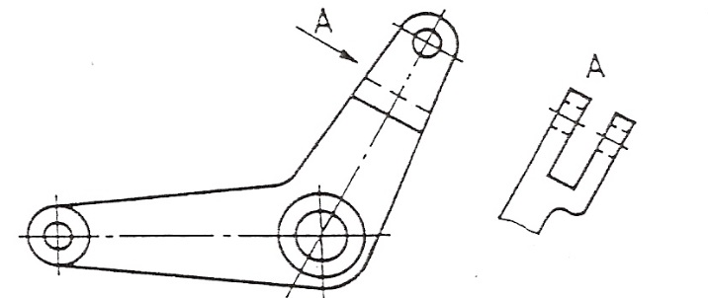

b) místní pohled
pro zjednodušené zobrazování v případě, že je třeba zobrazit tvar pouze určitého
konstrukčního prvku. Kreslí se souvislou tlustou čarou a jsou spojeny se základním
obrazem tenkou čerchovanou čarou kreslenou v ose prvku.

c) rozvinutý pohled
užívá se tehdy, je-li třeba zobrazit:
-tvar předmětu zhotoveného ohýbáním
-povrch zakřiveného předmětu
-výchozí tvar pro výrobu předmětu

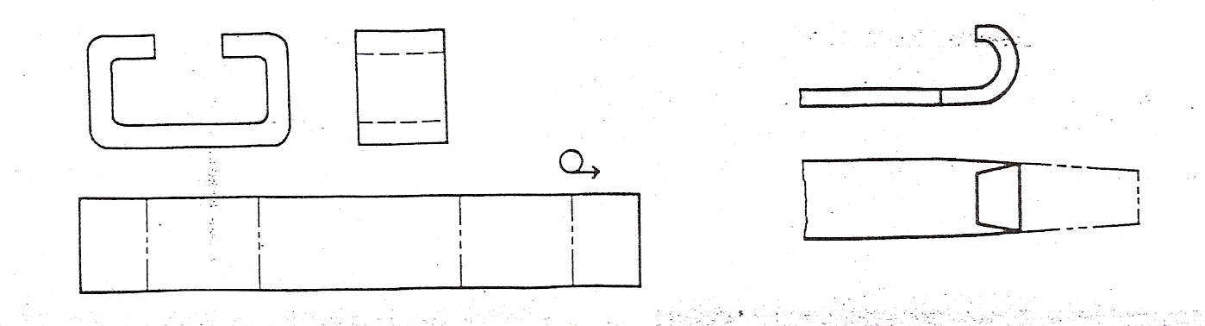

5. Přerušování dlouhých obrazů
Používá se pro úsporu místa na výkrese při zobrazování dlouhého předmětu s neměnným nebo spojitě proměnným příčným průřezem. Provádí se tenkou, mírně zvlněnou čarou od ruky, nebo čarou se zlomem (ta však musí mít přesné provedení).

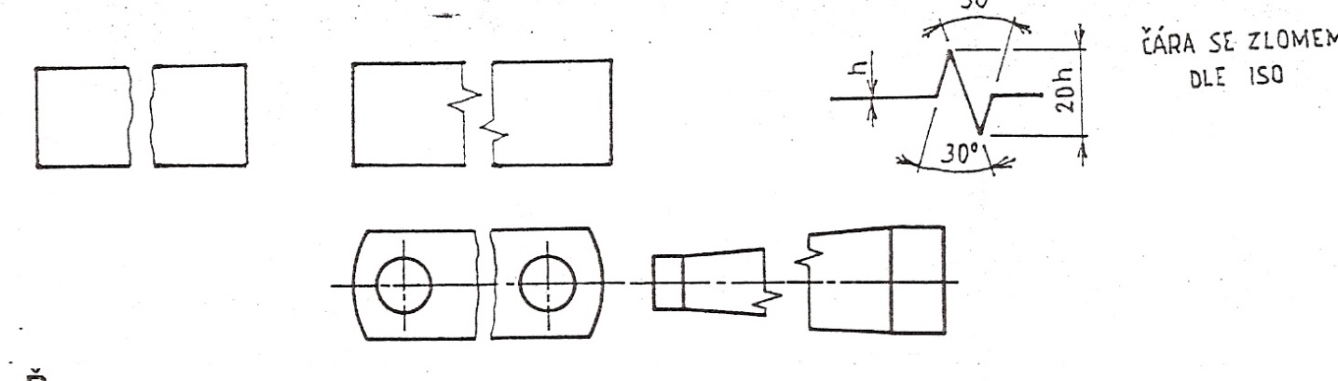

Řezy
Řez je obraz předmětu rozříznutého myšlenou rovinou. Nezobrazují se části předmětu ležící před rovinou řezu, zobrazují se ale části předmětu ležící za rovinou řezu.
Materiál v řezu se vyznačuje šrafováním.
Není.li poloha roviny řezu zřejmá, nebo je-li v obraze více rovin řezu, musí se označit rovina řezu i obraz řezu.
Myšlená plocha řezu se vyznačuje v obraze tenkou čerchovanou čarou v celém průběhu, první a poslední čárka jsou kresleny tlustě.
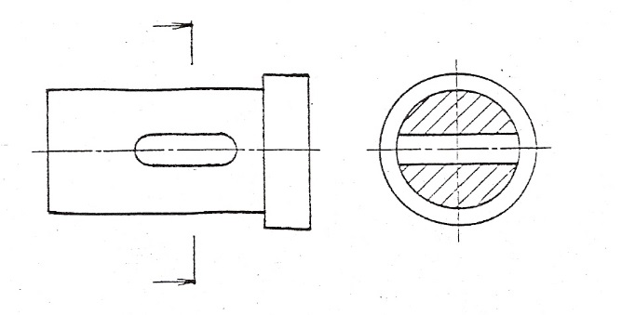
Částečný řez - u souměrných součástí se kreslí tak, že jedna polovina se zobrazí
v řezu, druhá v pohledu
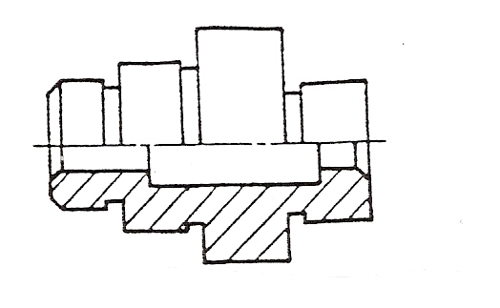
Místní řez - užívá se k zobrazení prvku, který by jinak nebyl v pohledu patrný
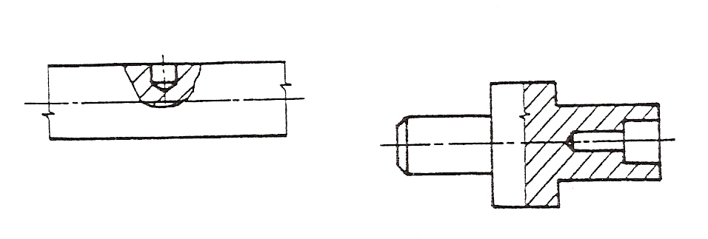
Lomený řez -vznikne, tvoří-li myšlenou plochu řezu dvě různoběžné roviny svírající úhel
větší než 90º. Prvky,které leží v takové ploše se zobrazují pootočené a
promítnuté do průmětny. Na vyznačené stopě plochy řezu se kreslí tlustou
čarou i části čerchovaných čar v místech zlomů.

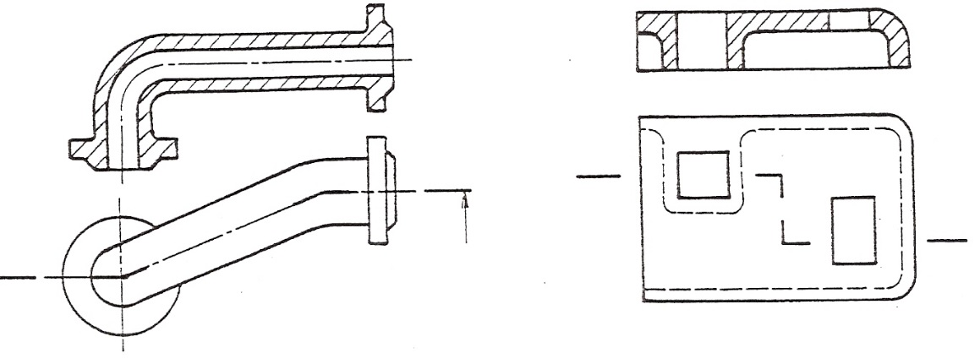
Průřez
Je obdobný jako řez, nezobrazují se však části předmětu ležící před ani za rovinou řezu
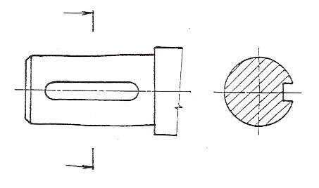

Kreslení řezů a průřezů
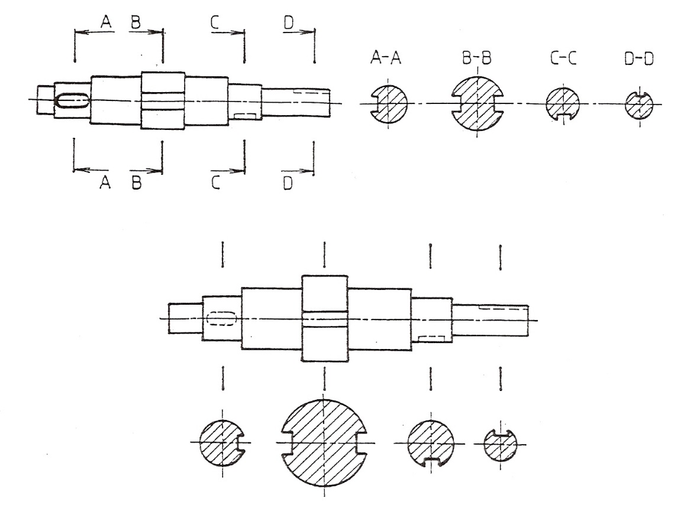

rozvinutý řez vysunutý řez
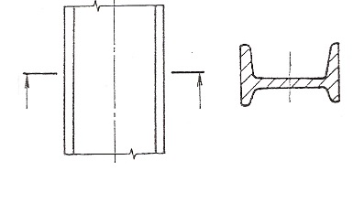

sklopený průřez

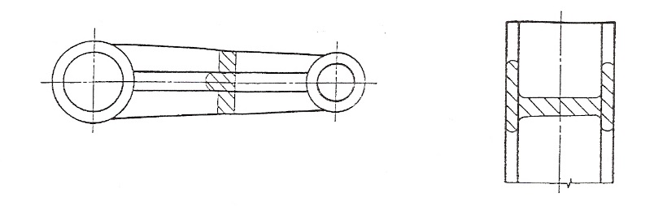

Značení drsnosti
Drsnost povrchu bývá nejčastěji udávaným parametrem jakosti povrchu. Užívá se značka dotýkající se dané plochy součásti, doplněná číselným údajem velikosti nerovnosti(drsnosti) v mikrometrech.

Předepisování přesnosti rozměrů
Přesnost rozměrů pro výrobu je dána normou. U rozměrů, které je třeba dodržovat s určitou přesností, se předepisuje mezní úchylka. Ta je vyjádřena toleranční značkou nebo číselnými údaji.

Kreslení svarů
Svarový spoj se na výkrese označuje pouze jednou, a to v tom obrazu, ve kterém je nejnázornější. Využívá se zjednodušeného zobrazování. Nejběžnější jsou svary lemové, tupé a švové. Ty se zobrazují plnou tlustou čarou a bližší specifikací značkou svaru nad odkazovou čarou doplněnou rozměrovým údajem o svaru. Značky představují zjednodušený průřez svaru.

Kreslení jednoduchých strojních součástí, čtení výkresů, kreslení nákresů

Postup při kreslení a kótování součástí
Závisí na funkci a způsobu výroby. Jednotný způsob nelze stanovit, je však nutno postupovat metodicky.

Zásady:
1. Vždy pro přípravu se kreslí nejprve náčrtek.
2. Soustředit se na správné zobrazení – ponechat místo kolem obrazu pro okótování.
- Začít kótovat malé konstrukční prvky - plně okótovat jeden a přejít na další.
- Celkové rozměry kótovat nakonec.
- Práci stále kontrolovat.

Doporučený postup:
- Výběr polohy zobrazení součásti
- Prostorové rozvržení polohy součásti na výkresu (základem bývá většinou osa rotace součásti)
- Osy souměrnosti či osy rotace součásti
- Obrysy součásti
- Zobrazení všech dílčích hran, ploch, řezů a průřezů součásti
- Kótování
- Popis součásti, výkresu
Kótování rotačních součástí (chyby, které nedělá ani začátečník)

- nikdy nekótuj od zkosené hrany
- nekótuj neměřitelné a pro výrobu nepoužitelné rozměry
- u rotačních součástí nikdy nekótuj rozdíly průměrů
- kótuj pouze průměry, tloušťku stěn pouze výjimečně-podle funkce
- poloha otvoru se kótuje vždy od osy
- rozměr je dán kótou(např.2x45º ), nikdy se nekótuje více.
Jiný úhel než 45º nelze kótovat součinem.
- u osazeného otvoru se kótuje hloubka, ne délka průchozí díry
- u rotačních součástí je zaoblení (rádius R) stejné po celém obvodě, proto se kótuje jen jednou.

Jednoduché strojnické výkresy

Čep Podložka

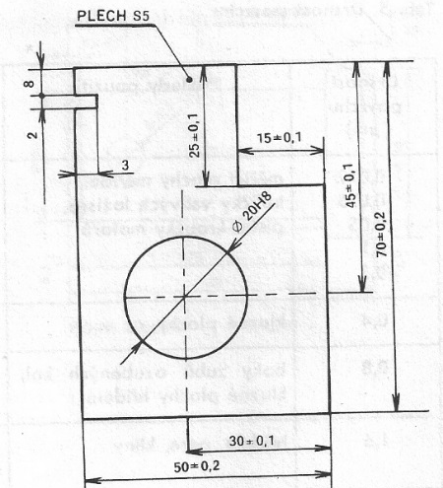

Hřídel
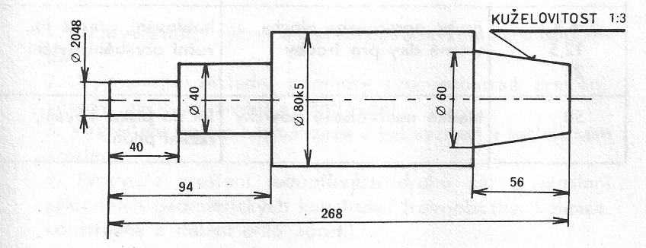

IV. Složení strojů

Obecné složení zemědělských strojů
Základní části zemědělských jsou:
- rám stroje, podvozek, závěsné zařízení
- energetický zdroj, většinou spalovací motor u mobilních a elektromotor u stabilních strojů
- pracovní části stroje, které přicházejí do přímého styku se zpracovávaným materiálem
- pomocné části stroje, umožňují správnou funkci celého stroje. Jedná se o rozvod energie, ovládací prvky, místo obsluhy, seřizovací a kontrolní mechanizmy, elektrická soustava, kryty ,…

Strojní součásti a mechanizmy

Strojní součásti jsou základními prvky strojů a zařízení.
Podle účelu a použití se dělí na:
- spojovací součásti (šrouby, kolíky, klíny, pera, …)
- součásti otáčivého a posuvného pohybu ( hřídele, ložiska,…)
- součásti převodů (ozubená kola, řemenice,…)
- součásti mechanizmů (klikový hřídel,…)
- součásti k vedení kapalin (potrubí, ventily, klapky,…)

Mechanizmy jsou účelná spojení strojních součástí, která umožňují přenos pohybu nebo jeho změnu.

IV.1 Druhy spojů
spoje rozebíratelné – součásti spoje lze demontovat a opět je použít k montáži (šroubové, klínové, kolíkové,…).
spoje nerozebíratelné – při demontáži nutně dochází k poškození některé ze součástí (svar, nýtový spoj, pájený spoj,…).

IV.1.1 Spoje rozebíratelné
a) šroubové spoje
- spoj šroubem s hlavou a maticí
- spoj zašroubovaným šroubem s hlavou
- spoj závrtným šroubem a maticí

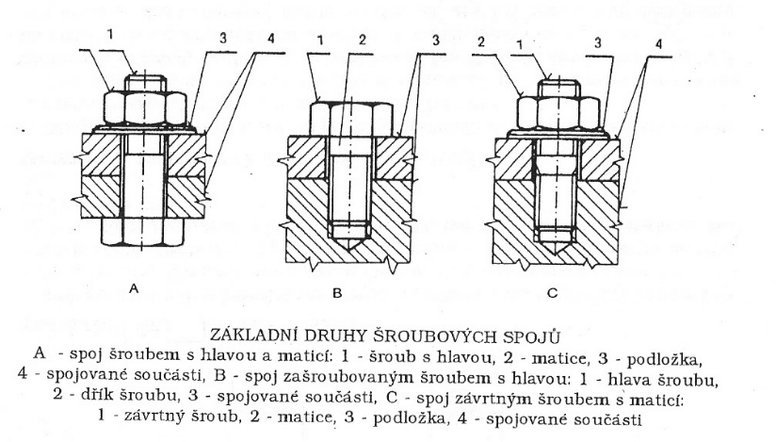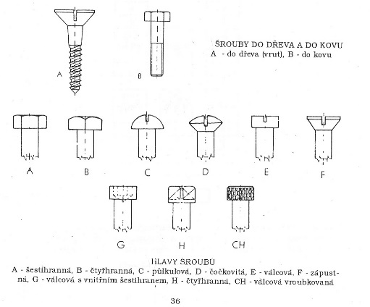
Obr. Druhy šroubových spojů Obr. Hlavy šroubu

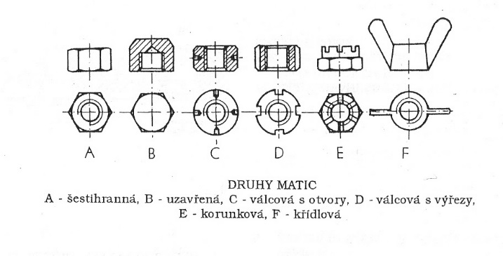

Druhy šroubů
- pohybové (pro přenos pohybu – svěrák, zvedák,…)
- spojovací (pro spojování součástí, liší se použitým materiálem, tvarem a druhem závitu)

Základní parametry šroubu:
- rozměr – průměr, délka těla, délka závitu, normalizovaný tvar hlavy
- druh závitu (metrický, trubkový, whitworthův, …)
- hodnota stoupání a smysl stoupání závitu
- materiál šroubu, povrchová úprava
- pevnostní parametry

Zajištění šroubových spojů proti uvolnění:
  - závlačkou
  - závlačkou a korunkovou maticí
  - podložkou s nosem
  - drátem a plombou
  - pružnou podložkou
  - dvěma maticemi
  - zajištění připájením, přilepením, přivařením
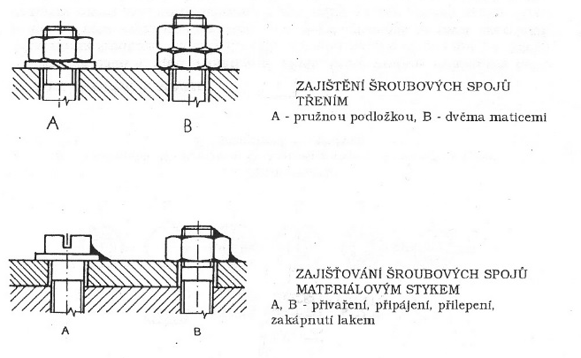

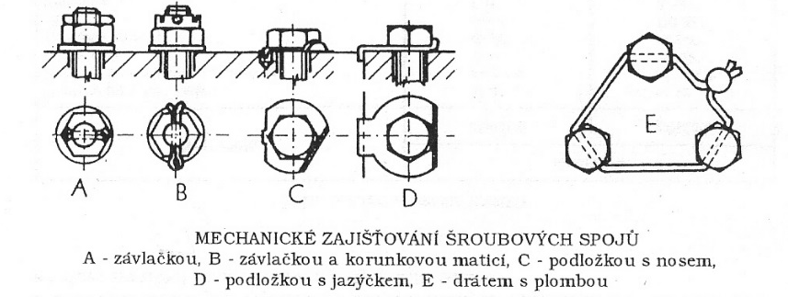
Obr. Mechanické zajišťování šroubových spojů

Montáž a demontáž šroubových spojů
    - použití montážních klíčů odpovídajícího rozměru a tvaru
    - při montáži dodržet předepsaný utahovací moment
- malý utahovací moment – uvolnění spoje
- velký utahovací moment – riziko deformace či přetržení těla šroubu
- u součástí upevňovaných více spoji dotahovat šrouby postupně od středu k okrajům a „do kříže“
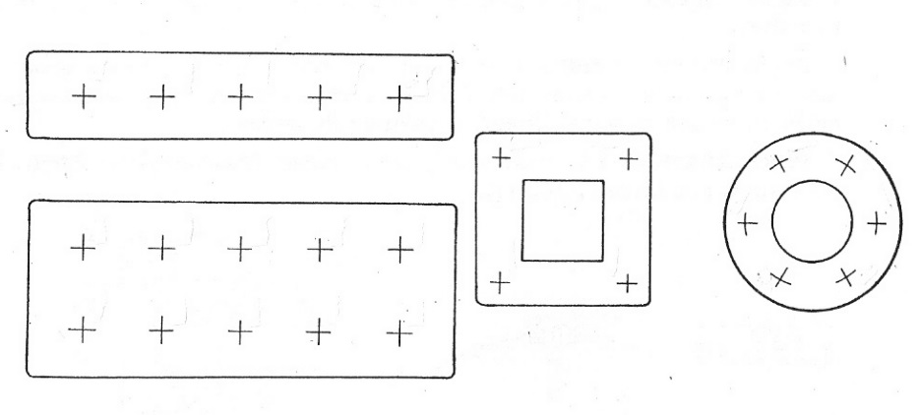
Obr. Pořadí utahování šroubových spojů

b) kolíkové spoje jsou velmi jednoduché. V otvorech sdružených součástí je naražený kolík.
Kolíky s liší tvarem - válcové , kuželové , rýhované , pružné
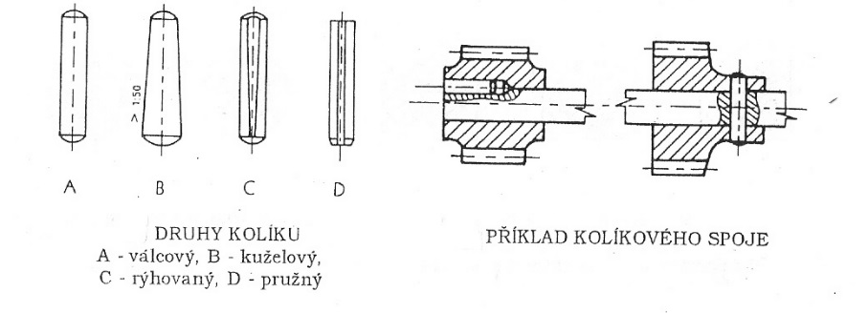
Obr. Druhy kolíku Obr. Příklady kolíkového spoje

Zajištění kolíku proti vypadnutí je zabezpečeno dostatečným třením povrchu kolíku, příp. roznýtování konců kolíku.

Použití kolíkového spoje:
- zajištění neměnné vzájemné polohy
- vytvoření kloubového spoje
- pojistka proti přetížení

c) čepové spoje
- jsou tvořeny většinou kolíky = čepy větších rozměrů s cílem vytvoření kloubového spojení dvou součástí
- důležitým prvkem je pak zajištění čepu proti vysunutí

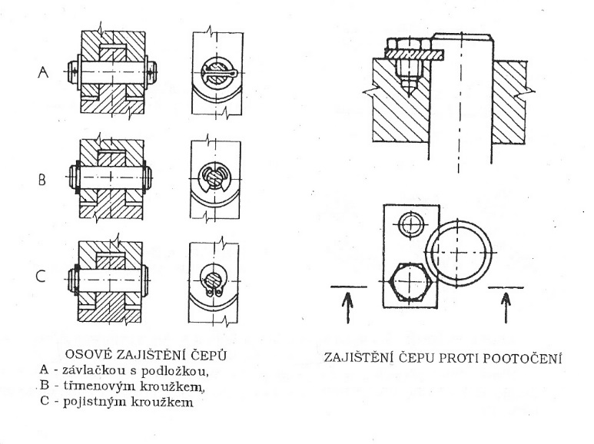
Obr. Osové zajištění čepů Obr. Zajištění čepů proti pootočení

d) klíny a pera
klíny mají úkos, dělí se na: - podélné (drážka je ve směru osy hřídele)
- příčné ( drážka je kolmo na sou hřídele)
drážka může být na hřídeli nebo v náboji, úkos má hodnotu 1 : 100
klíny mohou být pro lepší demontáž osazeny „nosem“, nebo jsou bez nosu
po naražení klínu dochází k vyosení náboje, které může vyvolávat nevyváženost (chvění) součástí

pero – nemá úkos, je v drážce uložené s vůlí
většinou umožňuje pohyb náboje ( např. ozubeného kola) po hřídeli ve směru osy

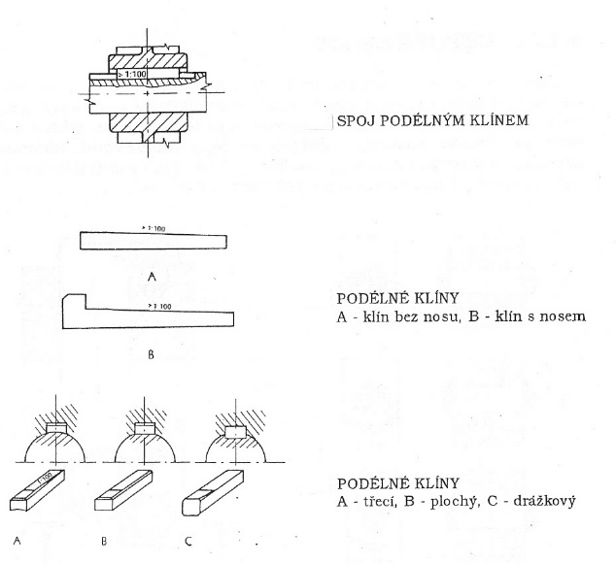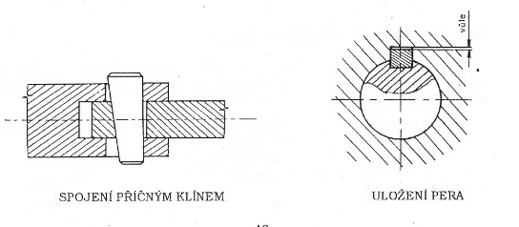
Obr. Spoje klínové Obr. Spojení příčným klínem, uložení pera

e) drážkové spoje
Nejčastěji se jedná o drážky vyfrézované na obvodu hřídele s tím, že na vnitřní ploše náboje je vyfrézováno drážkování shodných parametrů. Profil a počet drážek je normalizován.
Drážky umožňují posuv náboje po hřídeli při současném přenosu velkých sil.

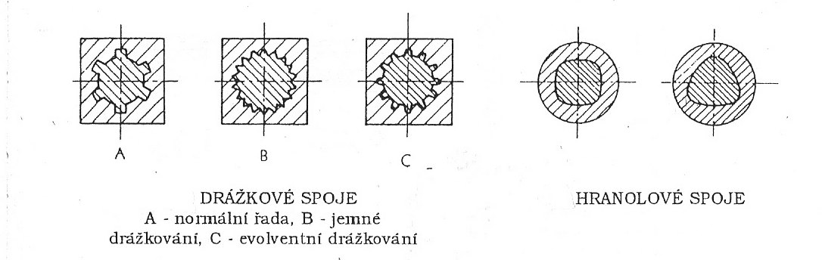
Obr. Drážkové spoje Obr. Hranolové spoje

f) svěrné spoje
Slouží pro rychlou demontáž nebo změnu vzájemné polohy součástí.
Svěrná síla , která zajišťuje vzájemnou polohu součástí je vyvolána:
- šroubem
- kuželovým spojem
- výstředníkovým mechanizmem
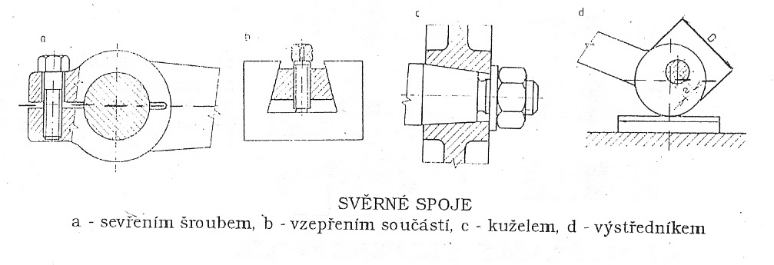
Obr. Svěrné spoje
g) lisované spoje
Princip spoje spočívá v tom, že průměr hřídele (čepu) je větší než průměr díry o hodnotu přesahu. Nalisováním čepu do díry vznikne na stěnách tření, které je schopné přenášet vnější síly.
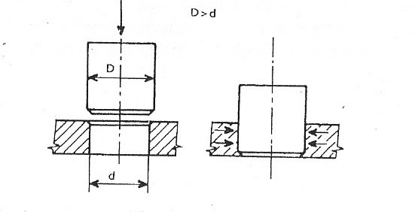
Obr. Lisovaný spoj

- pružné spoje
Odlišují se tím, že mimo vlastní spojení součástí je jejich důležitou funkcí současné zabránění přenosu chvění a vibrací.

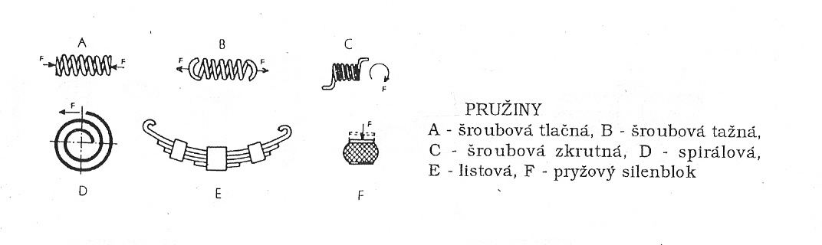
Obr. Pružiny

Kontrolní otázky:
1) Vysvětlete rozdíl mezi rozebíratelným a nerozebíratelným spojem.
2) Vysvětlete základní parametry šroubu.
3) Uveďte základní druhy šroubových spojů.
4) Vyjmenujte způsoby zajištění šroubových spojů proti uvolnění.
5) Vysvětlete zásady pro demontáž a montáž šroubových spojů.
6) Jaké jsou možnosti využití kolíkového spoje?
7) Jak je kolík zajištěn proti vypadnutí?
8) Jakou funkci plní čepové spoje?
9) Jaký je rozdíl mezi použitím klínu a pera u rozebíratelného spoje?
10) Kde se používají drážkové spoje?
11) Jaké jsou druhy drážkových spojů?
12) Čím je zajištěna svěrná síla u svěrného spoje?
13) Jaký je princip lisovaného spoje?
14) Jaký specifický úkol plní pružné spoje?

IV.1.2 Spoje nerozebíratelné

a) nýtové spoje
- nýtování přímé – spoj vzniká deformací jedné ze součástí
- nýtování nepřímé – spoj vzniká deformací vloženého nýtu
základní parametry nýtu:
- rozměr – průměr, délka dříku, normalizovaný tvar hlavy
- průřez nýtu – dutý, plný
- materiál nýtu, příp. povrchová úprava
- pevnostní parametry

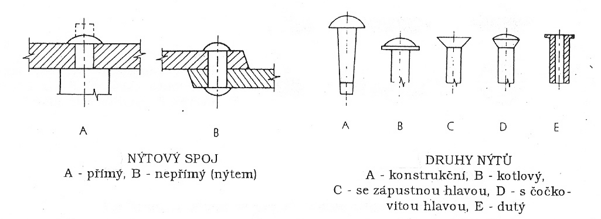
Obr. Nýtový spoj Obr. Druhy nýtů

výhody nýtování – nedochází k tepelnému ovlivnění spojovaných součástí
- lze spojovat součásti z různých materiálů
- levné a rychlé

nevýhody nýtování – otvor pro nýt může zeslabovat nosný průřez součásti a to může vést k snížení pevnosti součásti

b) svarové spoje
Běžný způsob spojování, je však podmíněn vzájemnou svařitelností materiálů
Nevýhodou je tepelné ovlivnění svařených materiálů.
Vyžaduje kvalifikaci svářeče.

Podstata spoje (svaru)
svařování tavné - v místě spoje dochází k roztavení spojovaných materiálů a jejich slití, následnému ztuhnutí. Zdroj tepla může být plamen nebo elektrický oblouk. Součásti vyžadují úpravu před svařováním (odstranění koroze, úpravu hran součásti před svarem).

svařování tlakové - po natavení působí na místa styku součástí tlak (svařování bodové, švové). Zdroj tepla je elektrický proud. Elektrody roztaví materiál v místě dotyku a současným působením tlaku nastává prolisování a provaření spoje.

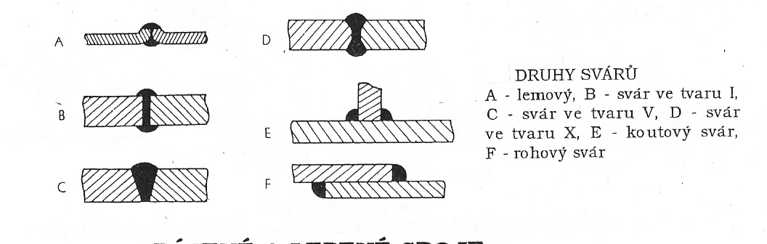
Obr. Druhy svárů

- pájení
Spoj je vytvořen roztaveným kovem o nižším bodem tání než spojované součásti, který difunduje (provzlíná) do jejich povrchu a následně ztuhne.
Výhody – můžeme spojovat dvojice kovů odlišných vlastností
- k tepelnému ovlivnění materiálů dochází, ale v menší míře než u svařování

pájení měkké
– používá se elektrické či benzínové pájedlo a cínová pájka + tavidlo
(pasta nebo zředěná kyselina solná se zinkem)
- důležitým předpokladem vzniku kvalitního spoje je odstranění koroze a mastnoty a následné prohřátí místa spoje
- spoj má nižší pevnost a požívá se hlavně v elektrotechnice (spoje vodičů)

pájení tvrdé
- zdrojem tepla je hořák (větš.plamen acetylen – kyslík)
- pájka je ze slitin mědi, tavidlo je borax
- kvalita spoje závisí na čistotě povrchu, druhu pájky a tavidla

d) lepení
Lze ho použít pro odlišné materiály, lepidla jsou založena na několika bázích (chemických základech).
Hlavní výhodou je univerzálnost použití většiny lepidel a tepelné neovlivnění místa spoje.
Hlavní nevýhodou je většinou malá odolnost proti tepelnému namáhání.
Základním předpokladem vzniku kvalitního spoje je čistota a odmaštění stykových ploch, druh lepidla a dodržení postupu lepení.

Kontrolní otázky:
1) Vysvětlete výhody a nevýhody nýtového spoje.
2) Vysvětlete podstatu vzniku tavného a tlakového svarového spoje.
3) Jaké jsou hlavní nevýhody svarového spoje?
4) Vysvětlete princip a výhody pájení.
5) Co je třeba k vytvoření spoje měkkým pájením?
6) Co je třeba k vytvoření spoje tvrdým pájením?
7) Uveďte výhody lepení a omezení jeho použití.
8) Jaký je základní předpoklad vzniku kvalitního lepeného spoje?

IV.2 Součásti umožňující pohyb

IV.2.1 Hřídele, čepy
Hřídele a čepy jsou obecně společnými součástmi mechanizmů přenášejících pohyb. Musejí odolávat značnému namáhání. Připomeňme si druhy namáhání:

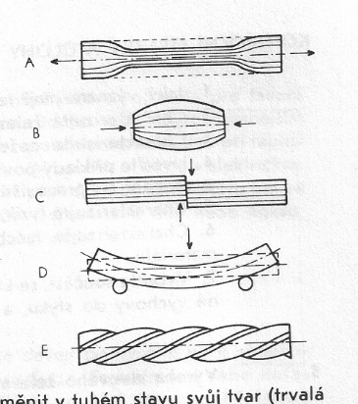
Obr. Druhy namáhání
A – tah, B- tlak, C- smyk (střih), D- ohyb, E- krut

Hřídele se dělí právě podle způsobu namáhání do dvou skupin:
1) hybné hřídele – přenášejí točivý moment, jsou namáhány na krut

2) nosné hřídele - přenášejí točivý moment a současně i hmotnost jiných částí strojů, jsou namáhány na krut a ohyb

podle tvaru se dělí hřídele na:
- přímé
- klikové
- tvarované
- ohebné

Hřídele mohou mít rozličný průřez
Hřídel je uložená v ložiscích, tato část se nazývá hřídelový čep.
Hřídelové čepy se dále dělí na:
- axiální – přenášená síla působí v ose rotace hřídele

- radiální - přenášená síla působí kolmo na osu rotace hřídele

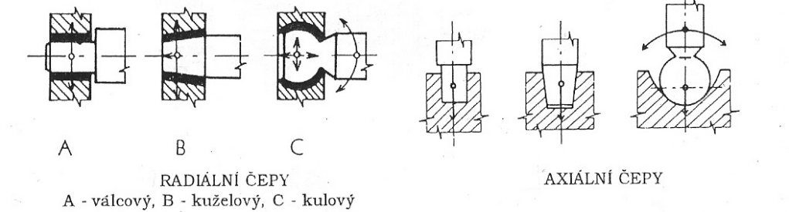
Obr. Radiální čepy Obr. Axiální čepy
IV.2.2 Ložiska
Jsou strojní součásti, ve kterých jsou uloženy hřídele (hřídelové čepy). Ložiska umožňují otáčivý pohyb hřídele a současný přenos síly (otáčivého momentu) na ostatní části stroje.

dle druhu tření se ložiska dělí na:
– ložiska kluzná

- ložiska valivá

Dle směru působení sil se dělí ložiska na – radiální
- axiální
- radiálně axiální

Kluzná ložiska
Hřídelový čep je přímo ve styku s vnitřním povrchem ložiska, dochází tedy ke vzniku kluzného tření.
Kluzné ložisko je tvořeno:
- ložiskovým tělesem
- pouzdrem
- výstelkou

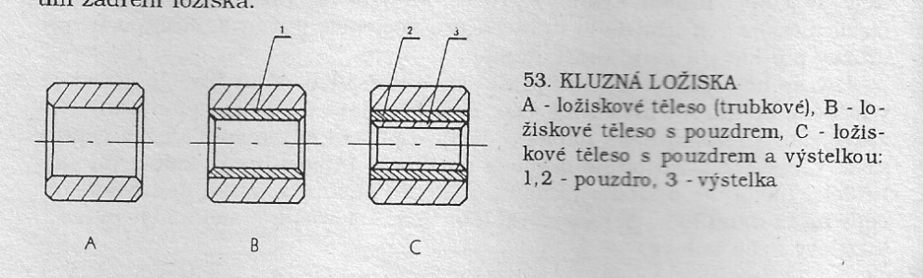
Obr, Kluzná ložiska

Málo namáhaná a pomaloběžná ložiska bývají tvořena pouze ložiskovým tělesem.
Přenáší-li ložisko velké zatížení při vysokých otáčkách, je tvořeno ložiskovým tělesem, pouzdrem a výstelkou.

Kluzná ložiska jsou vyráběná vcelku nebo dělená.
Vlastnosti: jsou jednoduchá, laciná, mají tichý chod
ALE – jsou náročná na mazání

Samomazná kluzná ložiska obsahují mazivo, které je nasáté v pórech ložiskového materiálu.

Valivá ložiska
Hřídelový čep neklouže v pouzdru, ale odvaluje se přímo nebo přes vnitřní kroužek ložiska po rotačních tělískách, které mohou mít různý tvar. Podle toho dělíme ložiska na :
- kuličková (konstruována jako axiální nebo radiální)
- válečková (jen radiální)
- soudečková, „naklápěcí“, (jen radiální)
- kuželíková (radiálně axiální)
- jehlová (jen radiální)

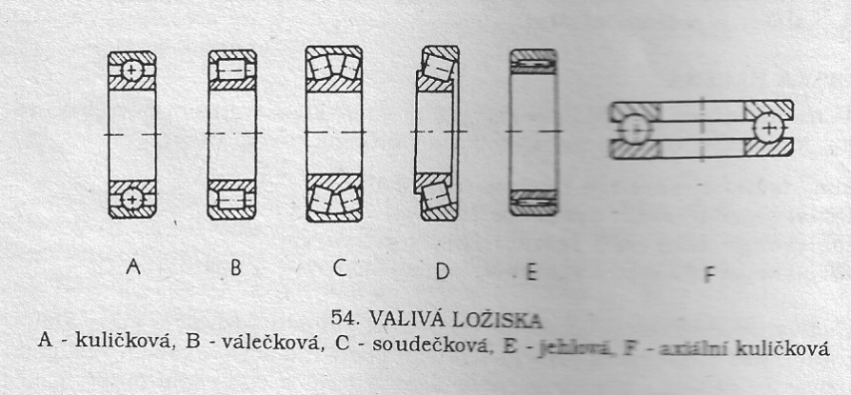
Obr. Valivá ložiska

Valivé ložisko se skládá z:
- vnitřního kroužku, nalisovaného (nasunutého) na hřídelový čep
- vnějšího kroužku, vlisovaného do tělesa skříně nebo ložiskového domečku
- klece s valivými tělísky

vlastnosti valivých ložisek:
- malý valivý odpor
- malé rozměry i při přenosu velkých sil
- nenáročné na obsluhu
Ale jsou drahá z důvodu nároku na výrobu a montáž

Mazání a těsnění ložisek
Velmi důležitým prvkem ovlivňujícím kvalitu přenosu výkonu a životnost ložiska je správné mazání. Mazivo snižuje tření a tím i opotřebení ložiska. Používá se minerální olej u ložisek pracujících v uzavřených skříních nebo plastické mazivo. Obecně platí, že čím vyšší otáčky, tím řidší se používá mazivo.
Důležité je také funkční utěsnění ložiska pro zamezení úniku maziva a proti vnikání písku, nečistot a vody do ložiska.
Nejběžnější těsnění ložisek jsou:
- těsnící kroužky (gufero)
- plstěné kroužky pro méně ohrožená ložiska
- labyrintová těsnění

IV.2.3 Spojky (hřídelové spojky)

Spojky spojují hnací hřídel s hnanou:
- dočasně (výkon lze spojovat a rozpojovat za chodu)
- nebo trvale (pro přerušení je nutné ji demontovat)

Spojky se dělí podle funkce a konstrukce na :
- spojky nepružné
- spojky pružné
- spojky výsuvné
- hydraulické spojky
- speciální spojky

IV.2.3.1 Spojky nepružné
Vytvářejí tuhá spojení pro stálý přenos kroutícího momentu.
Dle konstrukce:
- trubková, korýtková
- kotoučová
- zubová
- kloubová
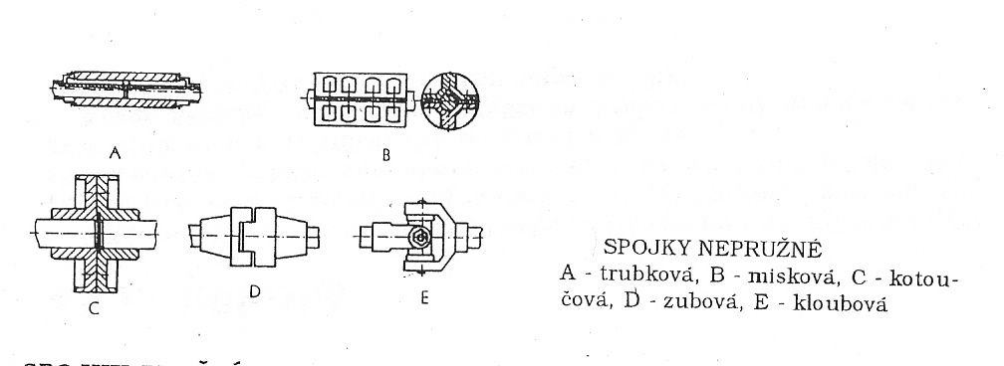

Obr. Spojky nepružné

IV.2.3.2 Spojky pružné
Používají se pro trvalé spojení hřídelí při určitém tlumení rázů a vibrací. Současně umožňují mírnou nesouosost a vyosení hřídelí.
Hlavní konstrukce jsou dvě:
- s pružnou mezidruhovou vložkou, tzv.“Hardy – spojka“
- s pryžovou obručí
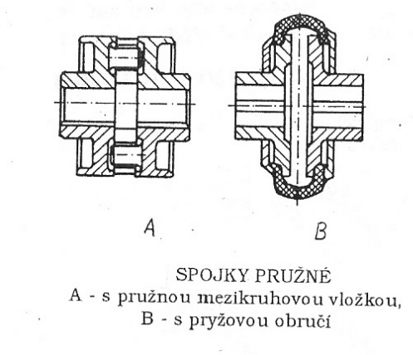
Obr. Spojky pružné
IV.2.3.3 Spojky výsuvné
Používají se k dočasnému spojení hřídelí.
Jednodušší provedení představuje např. spojka zubová výsuvná.
Obr. Zubová výsuvná spojka

Nejčastěji se s tímto druhem spojky setkáme jako s motorovou spojkou automobilu, motocyklu nebo traktoru. Přenos výkonu zajišťuje tření mezi kotouči (kotoučové spojky) nebo lamelami (lamelové spojky), které je vyvoláno přitlačením pružinami spojky.

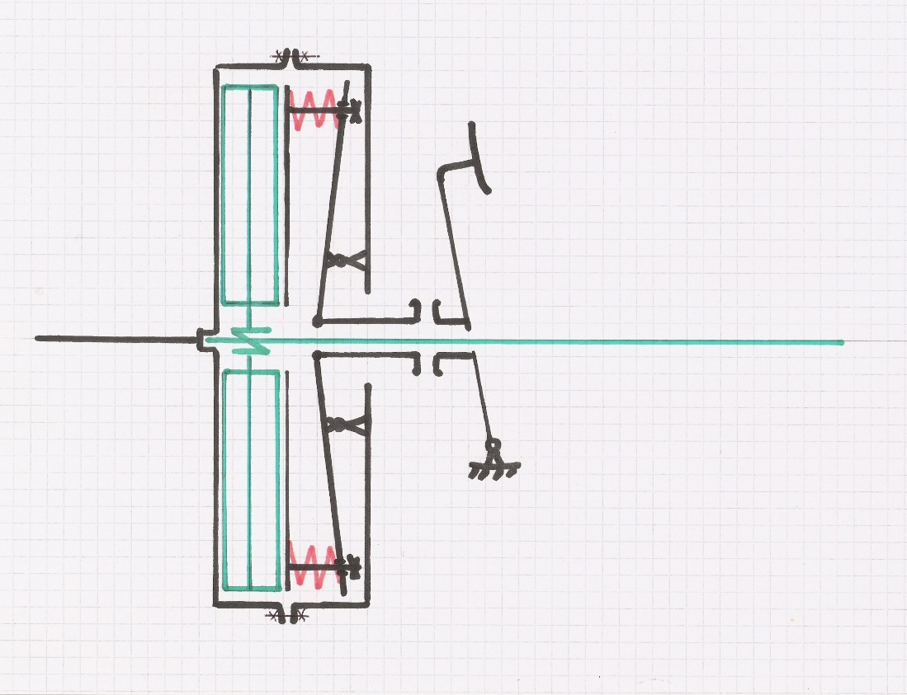

Obr. Výsuvná lamelová spojka

Jsou také i konstrukce umožňující trvalé spojení hřídelí, které však lze dočasně přerušit, např. při zásahu obsluhy nebo při přetížení. To jsou například spojky zubové, které lze spojovat či rozpojovat pouze za klidu stroje. Nebo to jsou spojky třecí, které umožňují spojení i rozpojení za chodu. Viz. spojky speciální

IV.2.3.4 Hydraulické spojky
Hydraulickými spojkami jsou vyrobeny moderní, velmi výkonné stroje. Tyto spojky umožňují plynulý záběr kroutícího momentu a nemají žádné třecí plochy. Mají však složitou konstrukci (a vysokou cenu). Efektivně pracují při vysokých otáčkách motoru.
Přenos kroutícího momentu zajišťuje kapalina mezi čerpadlovým a turbínovým kolem spojky v uzavřené skříni spojky. To se děje v závislosti na otáčkách motoru, který přímo pohání čerpadlové kolo. Turbínové kolo pohání pojezdové ústrojí stroje (převodovku).

Obr. Hydraulická spojka
1- hnací hřídel, 2- hnaný hřídel, 3- čerpadlové kolo, 4- turbínové kolo

IV.2.3.5 Speciální spojky
Mají řadu provedení vyplývajících z jejich funkce. Nejčastější jsou spojky rozběhové, pracující na principu odstředivé síly, a pojistné, např. se střižným kolíkem, třecí, zubové.
Pokud je spojka konstruována jako třecí pojistná, tak třecí plochy mají často hrubé ozubení vydávající při prokluzu hlučný zvuk, který upozorní obsluhu. Třecí plochy přitlačuje pružina s měnitelným předpětím.
Obr. Pojistné spojky
A- se střižným kolíkem (1), B- třecí, C- zubová se středovou pružinou

Kontrolní otázky:
1) Jaké druhy namáhání působí na hřídele a čepy?
2) Jaký je směr síly působící na axiální hřídelový čep?
3) Jaký je směr síly působící na radiální hřídelový čep?
4) Vysvětlete konstrukci kluzného ložiska, jejich použití, výhody a nevýhody.
5) Vysvětlete konstrukci valivého ložiska, jeho použití, výhody a nevýhody.
6) Vysvětlete zásady mazání ložisek a způsob těsnění ložisek.
7) Vyjmenujte skupiny hřídelových spojek a vysvětlete, kde se používají.
8) Podle jednoduchých nákresů vysvětlete funkci nepružných spojek.
9) Podle jednoduchých nákresů vysvětlete funkci pružných spojek.
10) Podle jednoduchého nákresu vysvětlete funkci lamelové výsuvné spojky.
11) Podle jednoduchého nákresu vysvětlete funkci hydraulické spojky.
12) Podle jednoduchého nákresu vysvětlete funkci pojistné spojky se střižným kolíkem.
13) Podle jednoduchého nákresu vysvětlete funkci pojistné třecí spojky.
14) Podle jednoduchého nákresu vysvětlete funkci pojistné zubové spojky se středovou pružinou.
IV.2.4 Převody
Převody přenášejí výkon (otáčivý pohyb) a umožňují změnu rychlosti otáčivého pohybu.
Základním parametrem je převodový poměr „i“, bez rozměru. Vyjadřuje poměr otáček hnací hřídele (index 1) a hnané hřídele (index 2).
Výpočtový vztah:

i = n₁/n₂ = D₂/D₁ =z₂/z₁ 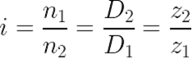

kde:
n₁ – otáčky hnací hřídele
n₂ – otáčky hnané hřídele
D₁ – průměr hnací hřídele
D₂ – průměr hnané hřídele
z₁ – počet zubů hnacího kola
z₂ – počet zubů hnaného kola

je-li „i“ větší než 1 ……. převod dopomala
je-li „i“ menší než 1 …… převod dorychla

Převody :
- přesné - jsou takové, kde je zajištěn stálý (neměnný) převodový poměr. Např.převod ozubenými koly, řetězové převody.
- nepřesné – jsou takové, kdy při chodu dochází k prokluzu, který převodový poměr mění. Např. převody řemenové, lanové.

IV.2.4.1 Převod ozubenými koly
Je to přesný převod tvořený dvojicí do sebe zapadajících ozubených kol, tvořících soukolí.
Ozubení kol může mít různý modul (tvar a rozměr zubů). Zuby mohou být přímé, šikmé, šípové, obloukové (hypoidní). Soukolí jsou uložena v převodových skříních a jsou výrobně a montážně velmi náročná. Vždy musí být zajištěno dostatečné mazání a zamezeno vnikání vody a nečistot.
Soukolí mohou být:
- čelní (osy kol jsou rovnoběžné)
- kuželové (osy kol jsou kolmé nebo různoběžné)
- šroubové (osy kol jsou mimoběžné)

Převod ozubenými koly se uplatňuje při malých osových vzdálenostech, pro přenos vysokých výkonů.
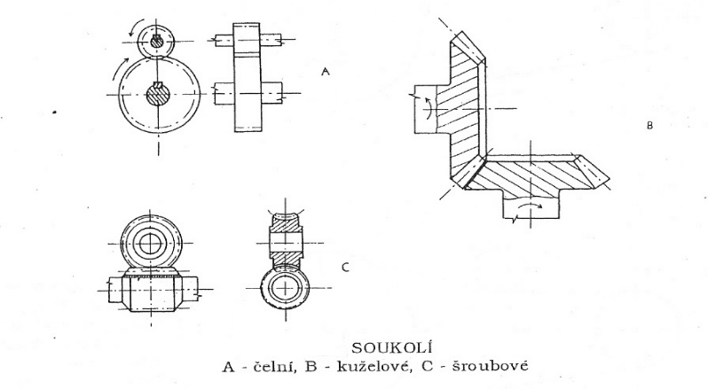
Obr. Soukolí
IV.2.4.2 Převody řetězové
Jsou převody přesné, tvořené dvěma řetězovými koly s ozubením a uzavřeným řetězem.
Rozdělují se podle konstrukce řetězu:
- řetězy článkové, svařené oválné články většinou kruhového průřezu mají normalizovaný rozměr. Používají se pro malé rychlosti, pracují i v nečistém prostředí, jsou laciné. Např. tažný řetěz oběžného shrnovače ve stáji.
- kloubové řetězy jsou tvořeny čepy spojenými bočními destičkami – to jsou řetězy Gallovy.
Řetězy válečkové mají na čepech otočné válečky, které zvyšují efektivitu přenosu síly a životnost. Jsou nejčastější, používají se např. i u motocyklů a jízdních kol. Válečkové řetězy jsou rozebíratelné za použití spojek článků (pozor - „hlavičku“ do směru otáčení!).
- speciální řetězy, např. Ewartovy pro pohon secích strojů, které lze dělit po každém článku
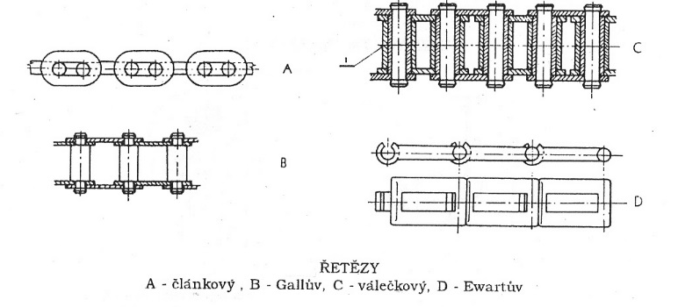
Obr. Řetězy

Při používání řetězů má velký význam jejich ošetřování a údržba:
- správné napnutí řetězu – na lehký průhyb
- ochrana před prachem, vodou a nečistotami
- mazání. Mazivo musí být tam, kde odděluje třecí plochy, přebytečné je třeba odstranit, aby na řetězu zbytečně neulpívaly nečistoty. Pro důkladné promazání je třeba řetěz demontovat, odmastit a očistit. Následně buď použít speciální přípravky na mazání článků nebo použít tradiční postup – řetěz ponořit do horkého plastického maziva, nechat okapat a otřít přebytečný tuk na bocích článků. Nepřimazávat pak už za provozu olejem, ale postup opakovat.

IV.2.4.3 Řemenové převody
Vždy při zatížení pracují s prokluzem, proto se řadí mezi převody nepřesné. Převod se skládá z hnací a hnané řemenice, napínací kladky nebo napínacího mechanizmu na uložení jedné z řemenic. Přenos výkonu zajišťuje třecí síla mezi řemenem (nebo sadou řemenů) a plochou řemenic. Proto základní podmínkou správné funkce je dostatečné opásání řemenic, správné napnutí řemene a zabránění potřísnění mazivem.

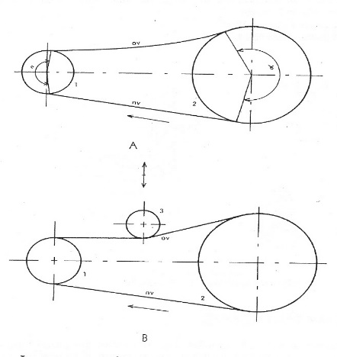
Obr. Řemenový převod

Řemeny mohou být ploché nebo klínové. Se stejným principem pracují i lanové převody.

Specifická je skupina ozubených klínových řemenů. Tyto řemeny díky svému ozubení řadíme mezi převody přesné. Jejich provoz spojuje výhody přesného převodu a výhodu použití klínových řemenů.
Obr. Převod ozubeným řemenem

Ploché řemeny
Ploché řemeny se používají jen v menší míře. Jsou velmi náročné na tuhost rámu stroje, jsou totiž náchylné ke sbíhání řemene. Povrch řemenic je proto buď vypouklý nebo osazený nízkou hranou. Výhodou je však možnost jejich využití i jako spojky při pozvolném napínání na provozní stav (např. u pohonu mlátícího bubnu mlátičky). Materiál řemene je pryž s textilní nebo kovovou kostrou.
Ploché řemeny se mimo sezonu odlehčují, musí se však zabránit jejich pokroucení a potřísnění mazivy.

Klínové řemeny
Klínové řemeny mají lichoběžníkový průřez, stejného profilu jako drážka řemenice. Proto jsou schopny přenést vyšší výkon při menších rozměrech než plochý řemen.
Skladba a materiál řemene je:
- textilní obal
- pryžová vložka
- kordová nebo ocelová nosná vlákna.
Obr. Klínový řemen Obr. Poloha klínového řemene v drážce
Značení klínových řemenů: šířka hřbetu řemene v mm x délka obvodu v mm

Pokud řemeny pracují v sadě, musí se osadit současně, se shodným sériovým číslem.
Mimo sezonu se řemeny odlehčují.

IV.2.4.4 Variátory
Variátory jsou převodovým agregátem umožňujícím dosáhnout plynulé změny převodového poměru při zatížení.
Nejběžnější jsou variátory řemenové. Skládají se ze dvou klínových dvoudílných řemenic. První řemenice má jednu část pevnou, druhou posuvnou, ovládanou většinou hydraulickou pístnicí.
Druhá řemenice má jednu část pevnou, druhou svíranou pružinou.
Funkce variátoru je aktivována změnou polohy pístnice první řemenice, což vyvolá změnu činného poloměru obou řemenic, tedy změnu převodového poměru.

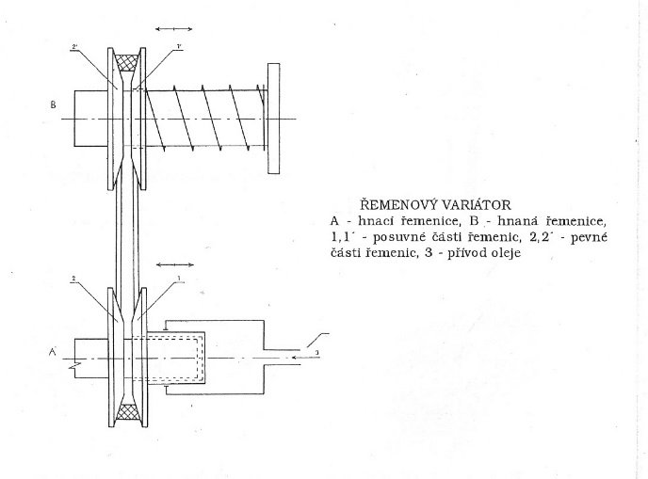
Obr. Řemenový variátor

Kontrolní otázky:
1) Vysvětlete výpočtový vztah pro převodový poměr.
2) Jaký je rozdíl mezi přesnými a nepřesnými převody?
3) Vysvětlete konstrukci převodu s ozubenými koly, možnosti použití a uveďte zásady provozní péče.
4) Vysvětlete běžné konstrukce řetězových převodů, možnosti použití a uveďte zásady provozní péče.
5) Vysvětlete konstrukci řemenových převodů, možnosti použití a uveďte zásady provozní péče.
6) Podle nákresu vysvětlete funkci řemenového variátoru.

IV.3 Mechanizmy
Mechanizmy jsou strojní celky přenášející výkon (pohyb) a umožňují přeměnu jednoho pohybu v jiný. Podle prostředku použitého k přenosu pohybu se dělí na:
- kinematické, přenos a změnu pohybu zajišťují pevné části (šroubový, pákový, kloubový, klikový, vačkový)
- hydraulické, přenos a změnu pohybu zajišťuje kapalina
- pneumatické, přenos a změnu pohybu zajišťuje plyn – vzduch.

IV.3.1 Kinematické mechanizmy

Šroubový mechanizmus
Slouží k přeměně otáčivého pohybu na posuvný pohyb a naopak. Je tvořen šroubem a maticí s pohybovým závitem.
Používá se u zvedáků, svěráků, stahováků apod.

Obr. Šroubový mechanizmus (zvedák)

Pákový mechanizmus
Základem je soustava jednoramenných nebo dvouramenných pák. Změnou různé délky ramen páky se mění síla i délka dráhy ramene páky.
Užití má zejména u ovládacích mechanizmů strojů.

Kloubový mechanizmus
Mění otáčivý pohyb na kývavý a opačně. Nejčastěji se používá čtyřčlenný mechanismus: rám stroje, klika, ojnice, vahadlo.
Obr. Čtyřčlenný mechanizmus
1- klika, 2- ojnice, 3- vahadlo, 4- rám
Klikový mechanizmus
Přeměňuje přímočarý vratný pohyb na otáčivý a naopak. Klikový mechanizmus (zkrácený) je podstatou konstrukce pístových spalovacích motorů.

Obr. Zkrácený klikový mechanizmus
1- píst, 2- ojnice, 3- klikový hřídel

Obr. Úplný klikový mechanizmus
1- pístní tyč, 2- píst, 3- křižák, 4- ojnice

Obr. Kulisový mechanizmus
1- rám, 2- klika, 3- kámen, 4- kulisa

Obr. Výstředníkový mechanizmus
1- výstředníkový kotouč, 2- dvoudílná objímka

Obr. Dva mechanizmy s přerušovaným pohybem (využívají i principu vačky)

Vačkový mechanizmus
Převádí otáčivý pohyb vačky na přímočarý pohyb zdvihátka. Vačka je většinou kotouč s výstupkem. Na obrázku níže vpravo je i vačka ve formě válcové plochy s drážkou

Obr. Vačkové mechanizmy (1- vačky)

Kontrolní otázky:
1) Podle nákresu vysvětlete funkci šroubového mechanizmu.
2) Podle nákresu vysvětlete funkci pákového mechanizmu.
3) Podle nákresu vysvětlete funkci kloubového čtyřčlenného mechanizmu.
4) Podle nákresu vysvětlete funkci zkráceného klikového mechanizmu.
5) Podle nákresu vysvětlete funkci výstředníkového mechanizmu.
6) Podle nákresu vysvětlete funkci vačkového mechanizmu.

IV.3.2 Hydraulické mechanizmy
Energie je zde přenášena kapalinou:
a)tlakem kapaliny u mechanizmů hydrostatických
b)pohybem = prouděním kapaliny u mechanizmů hydrodynamických

Obr. Jednoduchý hydrostatický mechanizmus – základní prvky
1- nádrž na olej, 2- hydrogenerátor (čerpadlo), 3- přepouštěcí (pojistný) ventil, 4- rozváděč, 5- dvoučinný přímočarý hydromotor

- nádrže na olej
- čerpadla (hydrogenerátoru) s pojistným ventilem
- soustavy rozvaděčů
- potrubí, čističe, chladiče apod.
- hydromotor
- většinou jednočinná nebo dvoučinná pístnice u mechanizmů hydrostatických
- NEBO hydraulickým měničem (rotačním hydromotorem) u mechanizmů hydrodynamických

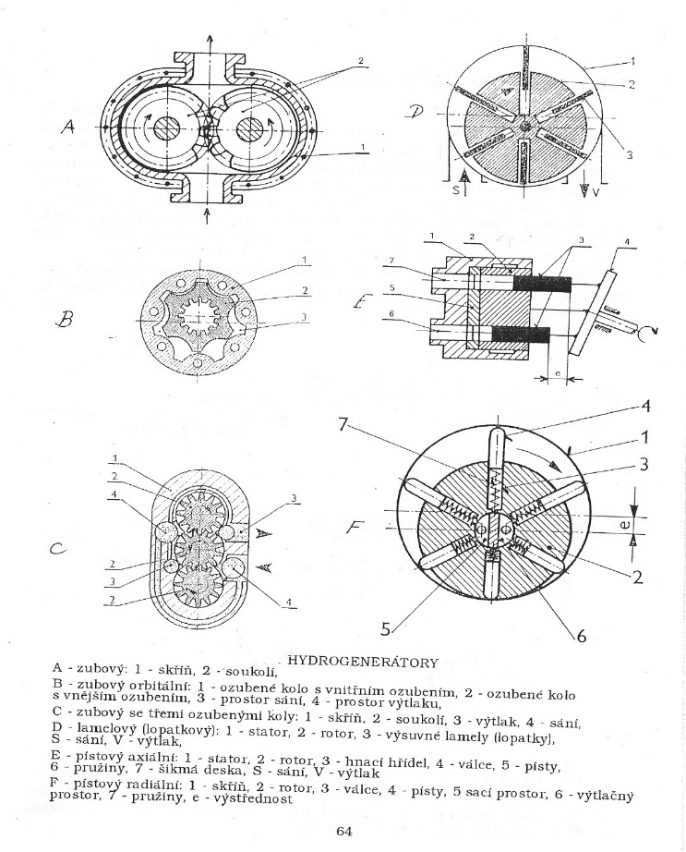
Obr. Druhy hydrogenerátorů

Hydraulické mechanizmy mají velmi široké použití pro svoje vlastnosti:
- snadný rozvod energie na velké vzdálenosti
- dosažení značných silových poměrů
- jednoduchá regulace a automatizace chodu
- vysoká životnost.

Hlavními prvky ošetřování hydraulických soustav je:
- zamezení vniknutí nečistot a vody do soustavy
- nepřetěžování soustavy, projeví se přehříváním a pěněním oleje
- udržování objemu hydraulické kapaliny v předepsaném množství, doplňování pouze shodnou kapalinou
- udržování těsnosti soustavy, čistoty jednoty prvků
- neustálé sledování provozních parametrů (tlaku a teploty kapaliny) při práci.

IV.3.3 Pneumatický mechanizmus
Přenáší pohyb prostřednictvím stlačeného vzduchu. Aby se potlačila nevýhoda stlačitelnosti vzduchu, musí soustava pracovat se stálou zásobou tlakového vzduchu.

Základní prvky pneumatického mechanizmu jsou:
- kompresor
- akumulátor tlaku (vzduchojem)
- redukční a pojistné ventily, odkalovače vody, pomocné prvky
- rozvaděče, pneumotor.

Při údržbě pneumatického mechanizmu je největší pozornost věnována stavu kompresoru a těsnosti soustavy.

Kontrolní otázky:
1) Podle nákresu vysvětlete funkci hydraulického mechanizmu.
2) Jaké jsou obecné vlastnosti hydraulických mechanizmů?
3) Vysvětlete zásady provozní péče o hydraulické mechanizmy.
4) Podle nákresu vysvětlete funkci pneumatického mechanizmu.
IV.4 Potrubí a armatury
Potrubí slouží k dopravě plynů, par, kapalin a v některých případech i tuhých (sypkých) látek.
Skládá se z potrubí, spojovacích součástí, uzavíracích přístrojů a příslušenství.
Nejdůležitější parametry potrubní dopravy jsou:
- jmenovitý tlak J_{t} (nejvyšší přípustný tlak v potrubí)
- jmenovitá světlost J_{s} (vnitřní rozměr – průměr- potrubí)

Trubky
V zemědělství se používají trubky vyrobené z různých materiálů:
- plastové trubky – pro vodovodní a odpadní potrubí, dají se snadno svařovat, tvarovat
- ocelové, měděné a mosazné trubky – na tlaková potrubí, i pro vysoké teploty
- skleněné trubky – doprava mléka, obilí, mouky apod.
- litinové trubky – dříve pro rozvod a odpad vody
- čedičové trubky, kameninové – odolávají otěru, používají se u stabilních technologií na sypké hmoty

Spojování trubek
Trubky se vyrábějí v normalizovaných délkách. K jejich spojování na požadovanou délku se používají:
- závitové spoje, utěsněné konopím, silikonovými páskami nebo tmely
- přírubové spoje, s vloženým těsněním a stažené šrouby
- hrdlové spoje, pro kapaliny o malém tlaku (odpadní potrubí). Do hrdla jedné trubky se vsouvá hladký konec další trubky. Hrdla se zatěsňují konopným provazem, pryžovým kroužkem, tmelem, apod.
- spoje svařované, pájené a lepené, hlavně pro plasty a kovová potrubí.

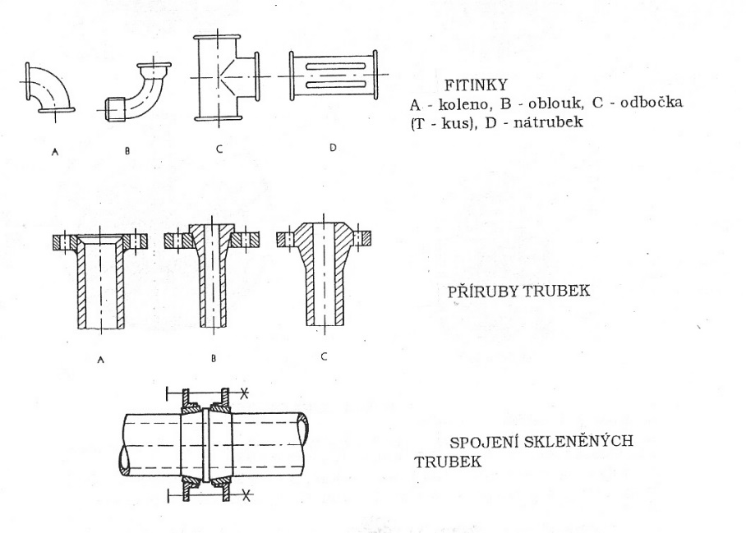

Obr. Příklady spojování trubek

Armatury
Armatura je souhrnné označení pro prvky sloužící pro regulaci nebo uzavírání toku dopravovaných látek. Jsou to hlavně kohouty, ventily, šoupátky a klapky.

Kohout - uzavírá průtok otočnou kuželkou s podélným otvorem.
K úplnému uzavření tedy dochází pootočením kuželky o 90°. Aby nedocházelo k zarůstání ploch kuželky vodním kamenem, moderní konstrukce nahrazují kuželku koulí v silikonovém pouzdru.

Obr. Kohout

Ventil - uzavírá průtok talířkem s těsněním dosedajícím do sedla tělesa ventilu.
Pohyb talířku je odvozen od dříku se závitem. Otevírání a uzavírání průtoku je pozvolné, plynulé. Tlak kapaliny musí tlačit pod talířek. Ventil tedy umožňuje pouze jednosměrné proudění kapaliny a směr je na těle vyznačen.
Obr. Ventil

Šoupátko - uzavírá průtok kapaliny posouváním desky ovládanou šroubovým mechanizmem. Otevírání a uzavírání průtoku je pozvolné, plynulé. Používá se tam, kde nesmí dojít k zúžení průtočného průměru potrubí a tím k poklesu (ztrátě) tlaku kapaliny.

Obr. Šoupátko

Klapka – uzavírá průtok většinou naklápěním kruhové klapky (desky).
Zpětná klapka umožňuje průtok jen jedním směrem.
Škrtící klapka slouží k regulaci průtoku.
Obr. Zpětná klapka Obr. Škrtící klapka

Kontrolní otázky:
1) Jaké jsou hlavní parametry potrubní dopravy?
2) Vysvětlete použití různých materiálů pro potrubní dopravu různých materiálů.
3) Jaké jsou způsoby spojování trubek? Jak se spoje utěsňují?
4) Podle nákresu vysvětlete funkci kohoutu.
5) Podle nákresu vysvětlete funkci ventilu.
6) Podle nákresu vysvětlete funkci šoupátka.
7) Podle nákresu vysvětlete funkci zpětné klapky.

